TIÊU CHUẨN QUỐC GIA
TCVN 6084:2012
ISO 3766:2003
BẢN VẼ XÂY DỰNG - THỂ HIỆN CỐT THÉP BÊ TÔNG
Construction drawings - Simplified representation of concrete reinforcement
Lời nói dầu
TCVN 6084:2012 thay thế TCVN 6084:1995 và TCVN 5898:1995.
TCVN 6084:2012 hoàn toàn tương đương với ISO 3766:2003.
TCVN 6084:2012 được chuyển đổi từ TCVN 6084:1995 và TCVN 5898:1995 theo quy định tại khoản 1 Điều 69 của Luật Tiêu chuẩn và Quy chuẩn kỹ thuật và điểm b) khoản 1 Điều 6 Nghị định 127/2007/NĐ-CP ngày 01/8/2007 của Chính phủ quy định chi tiết thi hành một số điều của Luật Tiêu chuẩn và Quy chuẩn kỹ thuật.
TCVN 6084:2012 do Viện Kiến trúc, Quy hoạch Đô thị và Nông thôn - Bộ Xây dựng biên soạn, Bộ Xây dựng đề nghị, Tổng cục Tiêu chuẩn Đo lường Chất lượng thẩm định, Bộ Khoa học và Công nghệ công bố.

BẢN VẼ XÂY DỰNG - THỂ HIỆN CỐT THÉP BÊ TÔNG
Construction drawings - Simplified representation of concrete reinforcement
1. Phạm vi áp dụng
Tiêu chuẩn này quy định cách thể hiện đơn giản cốt thép bê tông và đặc tính của cốt thép trong bê tông cốt thép và bê tông ứng lực trước áp dụng trong bản vẽ xây dựng. Tiêu chuẩn này còn quy định cách thể hiện bảng thống kê các thanh cốt thép, bao gồm:
- Phương pháp ghi kích thước;
- Hệ thống mã số các dạng thanh;
- Bảng thống kê các dạng thanh thông dụng;
- Bảng thống kê kiểu uốn và chỗ uốn.
2. Tài liệu viện dẫn
Các tài liệu viện dẫn sau rất cần thiết khi áp dụng tiêu chuẩn này. Đối với các tài liệu viện dẫn có ghi năm công bố thì áp dụng phiên bản được nêu. Đối với các tài liệu viện dẫn không ghi năm công bố thì áp dụng phiên bản mới nhất, bao gồm cả các sửa đổi, bổ sung (nếu có).
TCVN 8-23 : 2012⁾, Bản vẽ kỹ thuật - Nguyên tắc chung về trình bày - Phần 23: Đường nét trong bản vẽ xây dựng.
TCVN 9256 : 20121¹⁾, Lập hồ sơ kỹ thuật - Từ vựng - Các thuật ngữ liên quan đến bản vẽ kỹ thuật: Thuật ngữ chung và các loại bản vẽ
3. Yêu cầu về bản vẽ cốt thép
Các phần về xây dựng cung cấp những kích thước chính, cốt thép bê tông và tất cả các phần của chúng được thể hiện một cách chính xác và rõ ràng trên bản vẽ mặt bằng, hình chiếu đứng và mặt cắt theo tỷ lệ: Các thể hiện phải phù hợp với các chỉ dẫn tính toán kết cấu bao gồm tất cả kích thước cần thiết của bộ phận xây dựng và thẩm định tính toán yêu cầu.
Các bản vẽ được sử dụng cho sản phẩm ngoài công trường và tại nhà máy sản xuất không nêu trong quy định này.
Việc tham khảo sẽ thực hiện ở bản vẽ phụ kiện. Đối với bản vẽ sửa đổi sau đó thì mọi bản vẽ có liên quan đều phải sửa đổi như vậy.
Tất cả những đặc điểm sau đây (thông tin chung và thông tin vị trí) của các thanh cốt thép sẽ được nêu trên bản vẽ:
- Cấp cường độ bê tông theo yêu cầu, cấp phơi lộ và những yêu cầu khác đối với bê tông được nêu trong các tiêu chuẩn viện dẫn;
- Loại thép chịu lực và thép dự ứng lực được nêu trong các tiêu chuẩn viện dẫn;
- Số hiệu, số thanh, đường kính, định dạng và vị trí của các thanh cốt thép, khoảng cách giữa các thanh và độ dài chồng lên nhau tại mối nối; cách bố trí, kích thước và sự mở rộng điểm hàn do nối với bản kim loại, vị trí khe co dãn bê tông;
- Loại hệ thống ứng lực trước, số, loại và vị trí của bó cốt thép; số, loại và vị trí của bó cốt thép neo và chỗ nối bó cốt thép; số hiệu, số, đường kính, dạng thanh cốt thép và vị trí của phụ kiện cốt thép của bê tông không ứng suất trước; loại và đường kính của các ống bao; các đặc tính của chất trám xâm nhập;
- Các phép đo để đảm bảo vị trí của cốt thép bê tông và các bó cốt thép (ví dụ: loại và cách bố trí các bệ kê thanh cốt thép, cũng như cách bố trí, kích thước và dạng của gối tựa cho lớp cốt thép bên trên và các bó cốt thép);
- Kích thước của lớp c_{v} xuất phát từ kích thước danh nghĩa c_{nom} của lớp phủ bê tông, cũng như dung sai cho phép Δc của lớp phủ bê tông;
- Mở rộng mối nối;
- Các phép đo đặc biệt để đảm bảo chất lượng, nếu cần thiết.
Những thông tin sau đây về chỗ uốn của thanh cốt thép phải đưa lên bản vẽ hoặc những tài liệu riêng biệt như là một phụ lục về thanh cốt thép:
- Nếu hệ thống mã định dạng áp dụng theo 6.3 thì hình dạng của chỗ uốn các thanh cốt thép được gắn các số hình dạng chính xác, vì vậy không cần trình bày sơ đồ theo đúng tỷ lệ;
- Chiều dài đơn, chiều dài của tiết diện và nếu có, các góc uốn của thanh cốt thép phải được chỉ rõ (để phân loại các dạng chỗ uốn. Bảng 5 đã kê ra từng trường hợp, viện dẫn các dụng cụ uốn thép phải được thể hiện trên bản vẽ);
- Đường kính của các dụng cụ uốn thép.
Dung sai trong chế tạo được kể đến trong việc xác định kích thước của các cấu kiện cốt thép nhằm đạt được lớp phủ bê tông cần thiết trong sản phẩm chế sẵn.
4. Thông tin cần tìm và cách thể hiện
4.1. Cốt thép thông thường
Cách thể hiện và quy ước về bản vẽ cốt thép bê tông không dự ứng lực xem Bảng 1.
Bảng 1 - Cách thể hiện và quy ước về bản vẽ cốt thép bê tông không dự ứng lực
Mô tả cốt thép | Thể hiện
1. Hình nhìn thấy:  a) Thể hiện chung của thanh cốt thép bằng một nét liền rất đậm  b) Thanh cốt thép uốn  1) Thể hiện bằng một nét liền hình đa giác  2) Thể hiện bằng một nét liền gồm một nét liền thẳng và một cung cong  c) Vẽ bó thanh cốt thép bằng một đường thẳng đơn, ở đầu cuối đánh dấu thể hiện số thanh trong bó.  VÍ DỤ: Bó có 3 thanh giống nhau | 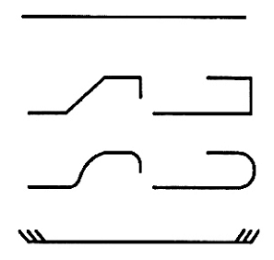
2. Tiết diện thanh cốt thép:  a) Tiết diện thanh cốt thép đơn  b) Bó có 2 thanh cốt thép  c) Bó có 3 thanh cốt thép | 
3. Thanh có móc neo:  a) Chỗ nhô ở cuối thanh uốn 90°  b) Chỗ nhô của thanh uốn giữa 90° và 180°  c) Chỗ nhô của thanh uốn 180° | 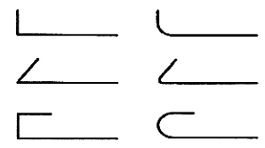
4. Các thanh thẳng nằm trên một hàng hoặc một mặt phẳng để chỉ các đầu mút của các thanh, dùng các nét mảnh để chỉ thanh tương ứng. | 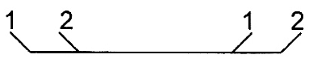
5. Đầu neo với bản:  a) Nhìn trên mặt bằng  b) Mặt cắt hoặc nhìn từ đầu mút thanh | 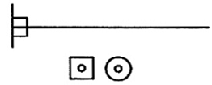
6. Móc uốn vuông góc hướng ra xa người đọc bản vẽ | 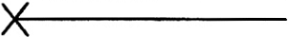
7. Móc uốn vuông góc, hướng về phía người đọc bản vẽ | 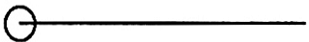
8. Chồng gối các thanh cốt thép:  a) Không đánh dấu đầu mút thanh bằng các vết cắt hay ký hiệu  b) Đánh dấu đầu mút thanh bằng các vết cắt hay ký hiệu | 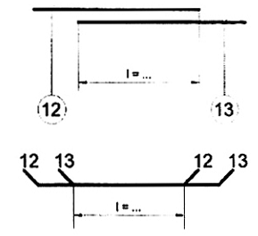
9. Các thanh nối bằng bộ ghép nối cơ học - dạng chung:  a) Bộ nối kéo căng  b) Bộ nối ép chặt | 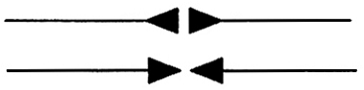
10. Lưới hàn nhìn từ trên (nếu cần, vẽ một nét xiên với đường chéo của nó để chỉ hướng của cốt thép chính, xem hình bên) | 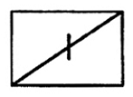
11. Lưới hàn gồm các tấm liền một dãy:  a) Thể hiện riêng theo từng tấm  b) Thể hiện một cách rút gọn  Độ dài chồng nhau ghi trên bản vẽ | 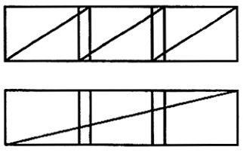
12. Lớp có các tấm đồng nhất nhìn từ trên đỉnh:  a) Thể hiện theo từng tấm | 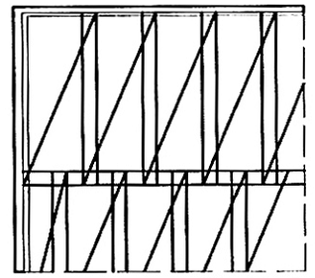
b) Thể hiện một cách rút gọn có ký hiệu chồng gối  Độ dài chồng nhau ghi trên bản vẽ | 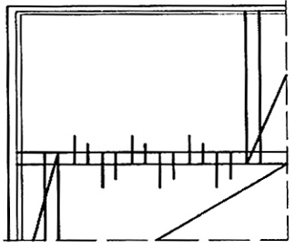
13. Tiết diện lưới hàn:  a) Thể hiện đơn giản bằng nét gạch dài - chấm rất đậm  b) Thể hiện theo cách thông thường | 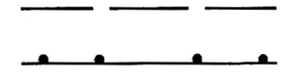
14. Bộ thanh cốt thép đồng nhất:  a) Mỗi bộ thanh cốt thép đồng nhất được biểu thị bằng một thanh cốt thép vẽ theo tỉ lệ và một đường kết thúc bởi các gạch xiên để biểu thị các thanh ngoài cùng (vòng tròn nối với "đường của bộ thanh cốt thép" với thanh nối chính) | 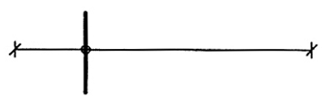
b) Các thanh đồng nhất được đặt theo nhóm | 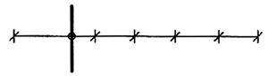
15. Các thanh cốt thép với các đặc tính kỹ thuật như về đường kính hoặc bán kính của trục gá, nếu khác với đường kính tối thiểu hoặc bán kính của trục gá  CHÚ THÍCH: Bán kính được ký hiệu bởi R | 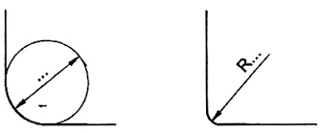
16. Vị trí của các lớp cốt thép trên bản vẽ mặt bằng:
Trong đó:
B lớp dưới cùng
T lớp trên cùng
1 là lớp gần bề mặt bê tông nhất
2 là lớp thứ hai tính từ mặt bê tông
CHÚ THÍCH: B và T là chữ cái được dùng trong tiếng Anh; có thể dùng chữ khác tương ứng với ngôn ngữ bản địa.  a) Các lớp dưới cùng và lớp trên cùng được biểu thị trên các mặt bằng riêng biệt.  b) Các lớp dưới cùng và lớp trên cùng được biểu thị ngay trên cùng một mặt bằng (lớp dưới cùng biểu thị bằng nét đứt rất đậm) | 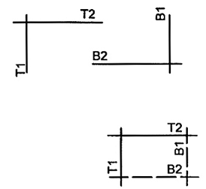
17. Vị trí các lớp cốt thép ở bản vẽ hình chiếu đứng:  Trong đó:  N mặt ở gần;  F mặt ở xa;  3 lớp gần mặt bê tông nhất;  4 lớp thứ hai cách mặt bê tông  CHÚ THÍCH: N và F là chữ cái được dùng trong tiếng Anh; có thể dùng chữ khác tương ứng với ngôn ngữ bản địa.  a) Cốt thép ở mặt gần và mặt xa được thể hiện trên các hình chiếu đứng riêng biệt.  b) Cốt thép ở mặt gần và mặt xa được trình bày ngay trong một hình chiếu đứng (cốt thép ở mặt xa được ký hiệu bằng nét đứt rất đậm). | 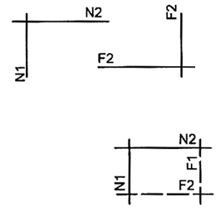
18. Nếu việc bố trí cốt thép không được thể hiện rõ ràng ở trên mặt cắt thì phải vẽ thêm bản vẽ chi tiết cốt thép ở ngoài mặt cắt  CHÚ THÍCH: Trình bày về chỗ uốn, xem mục 1 ở Bảng này | 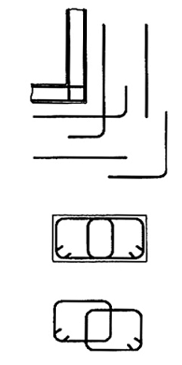
4.2. Cốt thép dự ứng lực
Quy định chung về thể hiện cốt thép bê tông dự ứng lực ở bảng 2.
Bảng 2. - Quy định chung về thể hiện cốt thép bê tông dự ứng lực
Mô tả cốt thép | Thể hiện
1. Thanh cốt thép hay cáp dự ứng lực được thể hiện bằng nét gạch dài- hai chấm rất đậm
2. Tiết diện của cốt thép kéo căng sau trong ống hoặc đường ống
3. Tiết diện của cốt thép dự ứng lực có liên kết trực tiếp
4. Neo:  a) Neo ở đầu kéo  b) Neo cố định  c) Mặt nhìn đầu neo | 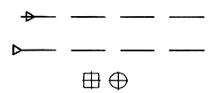
5. Mối nối:  a) Mối nối di động  b) Mối nối cố định | 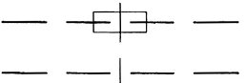
5. Dán nhãn
Nội dung thông tin về các thanh cốt thép sẽ được ghi trên bản vẽ hướng theo dọc thanh hoặc dọc theo các đường chuẩn để biểu thị cho thanh cốt thép được đề cập.
Nội dung thông tin về lưới hàn được ghi dọc theo đường chéo của tấm lưới. Nhãn mác của tấm phải được chỉ ra cùng với số của các tấm lưới.
Đối với mỗi nhãn mác của thanh, các chi tiết của thanh cốt thép ghi trên bản vẽ được nêu trong Bảng 3.
Bảng 3 - Chi tiết của thanh cốt thép được ghi trên bản vẽ
Ký hiệu | Ví dụ
1. Nhận diện thanh theo số và chữ (ví dụ: bao quanh bởi một vòng tròn hay hình ôvan)
2. Số của các thanh | 19
3. Đường kính thanh, mm | Φ20
4. Khoảng cách, mm | 200
5. Vị trí trong bộ phận hay trong cấu kiện (không bắt buộc) | T
6. Mã dạng của thanh cốt thép (không bắt buộc) | 13
ª Ký hiệu trong ví dụ này là: 19 Ф20-200-T-13 hoặc 19 Ф20-200 - Xem Hình 1
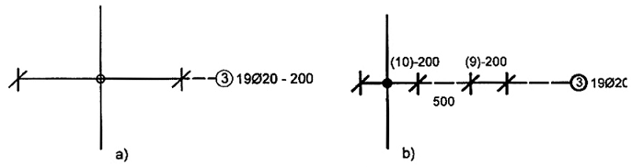
CHÚ THÍCH: các trị số trong ngoặc chỉ số thanh trong đoạn cần xem xét
Hình 1 - Các ví dụ về ký hiệu thanh cốt thép
6. Thông tin về chỗ uốn của cốt thép không dự ứng lực
6.1. Quy định chung
Điều khoản này quy định bảng thống kê ký hiệu của các thanh cốt thép, bao gồm:
- Phương pháp biểu thị kích thước;
- Hệ thống mã định dạng thanh để tùy ý chọn kèm theo một danh mục các dạng thanh;
- Thông tin về ký hiệu thanh (xem Điều 7).
Những quy định này áp dụng cho mọi loại thanh thép dùng làm cốt thép cho bê tông. Những quy định này không áp dụng cho lưới hàn và cốt thép ứng suất trước.
6.2. Biểu thị các dạng thanh cốt thép
Kích thước của các chỗ uốn được biểu thị trong Hình 2 đến Hình 7. Không có kích thước nào được bắt đầu bằng số 0. Đường kính và bán kính là những kích thước bên trong, tất cả các kích thước còn lại là kích thước ngoài. Bán kính hay đường kính trục thường là bán kính hay đường kính nhỏ nhất cho phép tùy theo quy định của tiêu chuẩn về kích cỡ của thanh được thống kê. Các đường kính và bán kính này được biểu thị trên bản vẽ và bảng thống kê thanh cốt thép. Trong trường hợp đặc biệt, các đường kính hoặc bán kính khác được quy định tại các tiêu chuẩn viện dẫn. Điều này sẽ có quy định cụ thể tại các tài liệu thích hợp về bảng thống kê thanh cốt thép.
Khi hệ định mã của 6.3 được áp dụng cho một cung tròn, trường hợp có sai sót được cho là đúng thì ngoại trừ các mã định dạng 12, 13, 33, 67 và 77. Trong trường hợp quy định các góc chỗ uốn, có thể áp dụng mã định dạng 99.
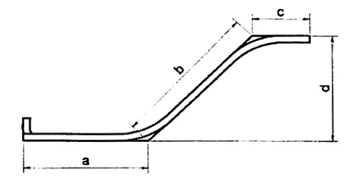
Hình 2 - Các kích thước của chỗ uốn - mã định dạng 26
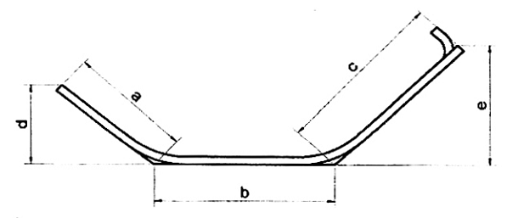
Hình 3 - Các kích thước của chỗ uốn - mã định dạng 25
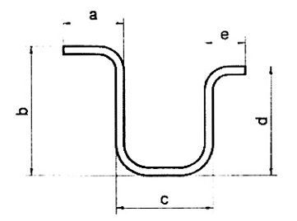
Hình 4 - Các kích thước ở chỗ uốn - mã định dạng 44
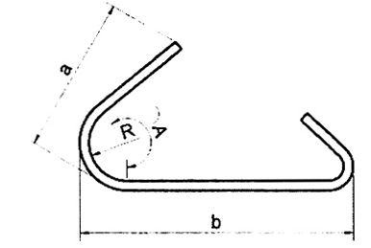
Hình 5 - Các kích thước ở chỗ uốn - mã định dạng 99 (ví dụ ngoài tiêu chuẩn)
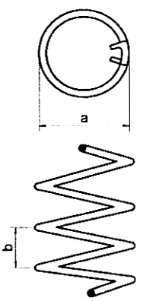
Hình 6 - Các kích thước ở chỗ uốn - mã định dạng 77
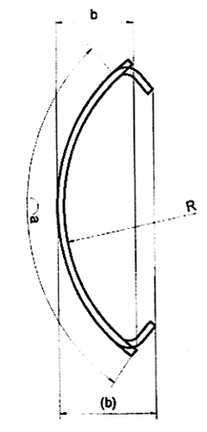
Hình 7 - Các kích thước ở chỗ uốn - mã định dạng 67
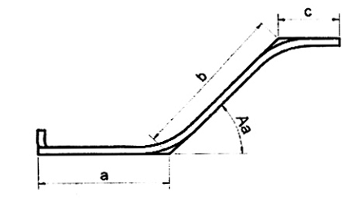
Hình 8 - Các kích thước ở chỗ uốn - mã định dạng 99 (ví dụ ngoài tiêu chuẩn)
6.3. Hệ mã thanh (không bắt buộc)
Mã định dạng của thanh cốt thép có hai đặc điểm: Đặc điểm thứ nhất chỉ số vòng cung hoặc loại của một chỗ uốn hoặc nhiều chỗ uốn, đặc điểm thứ hai biểu thị hướng uốn của một chỗ uốn hoặc nhiều chỗ uốn (xem Bảng 4).
Bảng 4 - Thành phần mã định dạng
Đặc điểm 1 |  |  | Đặc điểm 2
0 | Không uốn (không bắt buộc) |  | 0 | Thanh thẳng (không bắt buộc)
1 | Một chỗ uốn |  | 1 | Uốn 90° theo bán kính tiêu chuẩn, các chỗ uốn theo cùng một hướng.
2 | Hai chỗ uốn |  | 2 | Uốn 90° theo bán kính không tiêu chuẩn, các chỗ uốn theo cùng một hướng.
3 | Ba chỗ uốn |  | 3 | Uốn 180° theo bán kính không tiêu chuẩn, các chỗ uốn theo cùng một hướng.
4 | Bốn chỗ uốn |  | 4 | Uốn 90° theo bán kính tiêu chuẩn, các chỗ uốn không nhất thiết theo cùng một hướng.
5 | Năm chỗ uốn |  | 5 | Uốn góc nhỏ hơn 90° theo bán kính tiêu chuẩn, các chỗ uốn theo cùng một hướng.
6 | Cung tròn |  | 6 | Uốn góc nhỏ hơn 90° theo bán kính tiêu chuẩn, các chỗ uốn không nhất thiết theo cùng một hướng.
7 | Xoắn ốc |  | 7 | Cung tròn hoặc xoắn ốc.
9ª | Chỉ kết hợp với các chữ số 9 |  | 9ª | Chỉ kết hợp với các chữ số 9.
CHÚ THÍCH:
1- Bảng này giải thích theo logic đằng sau số của các dạng ở Bảng 5
2- Số chỗ uốn không kể các móc quy định dưới đây
- ª 99 Dạng đặc biệt không tiêu chuẩn được xác định bằng một hình phác họa. Mã định dạng 99 được dùng cho mọi hình dạng không tiêu chuẩn. Bán kính chỗ uốn theo mã định dạng 99 được cho là tiêu chuẩn, trừ phi có quy định khác.
Đối với một mã định dạng đặc biệt (và không thay đổi hoặc mở rộng thêm), các thông số về đầu móc có thể được quy định. Các thông số được quy định bởi 2 con số: số thứ nhất chỉ đầu móc tại chỗ duỗi a. Dấu của các số này là dương trong trường hợp móc đồng hướng với chỗ uốn gần nhất của thanh. Các số sau đây là thích hợp:
- 0 = không có đầu móc;
- 1 = đầu móc 90°;
- 2 = đầu móc giữa 90° và 180°, theo các tiêu chuẩn viện dẫn;
- 3 = đầu móc 180°;
Chiều dài h và đường kính hoặc bán kính của đầu móc nêu trong các tiêu chuẩn viện dẫn và được biểu thị trong bảng thống kê thanh cốt thép.
Các dạng thanh cốt thép thông dụng cho ở Bảng 5. Các đặc trưng kích thước cũng liên quan đến các cột tương ứng của bảng thống kê cốt thép mẫu (xem 7.2).
CHÚ THÍCH: Các kích thước được kéo thẳng không quy định tại Bảng 5.
Bảng 5 - Các dạng thanh cốt thép
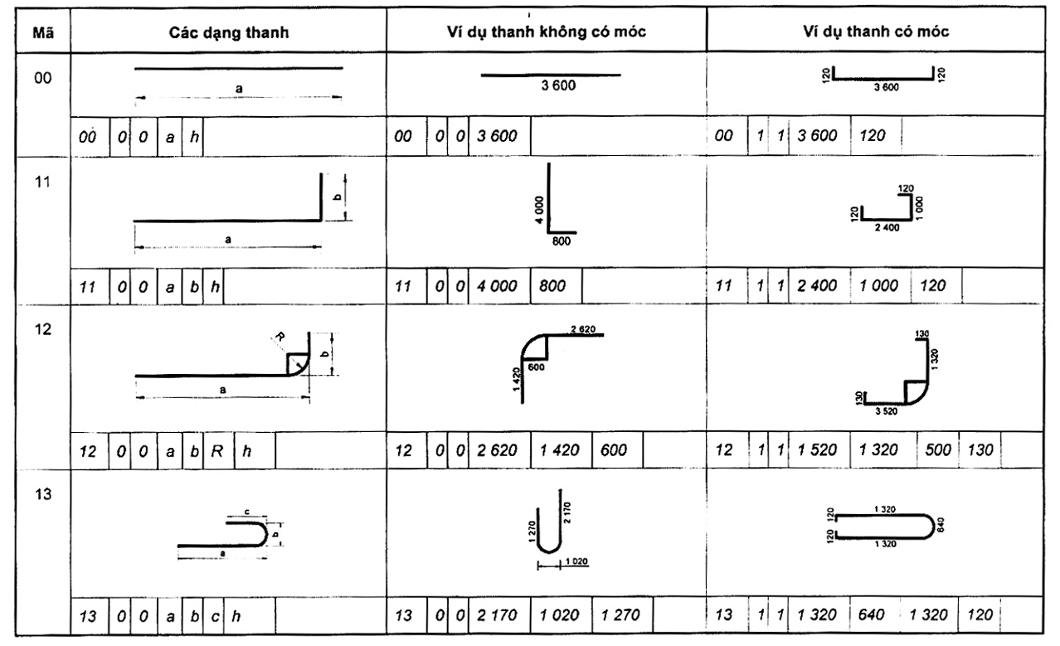
Bảng 5 (tiếp theo)
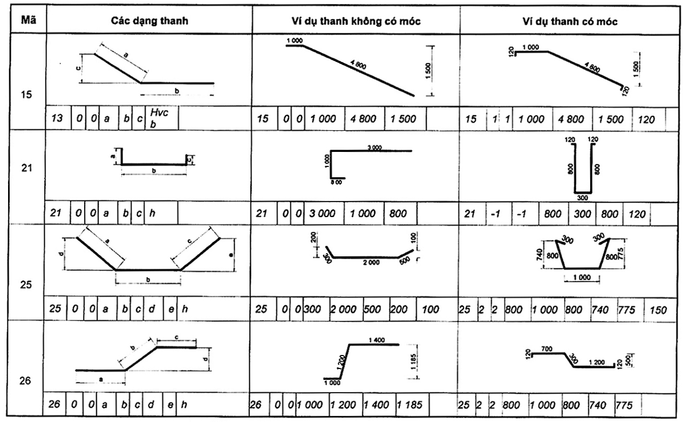
Bảng 5 (tiếp theo)
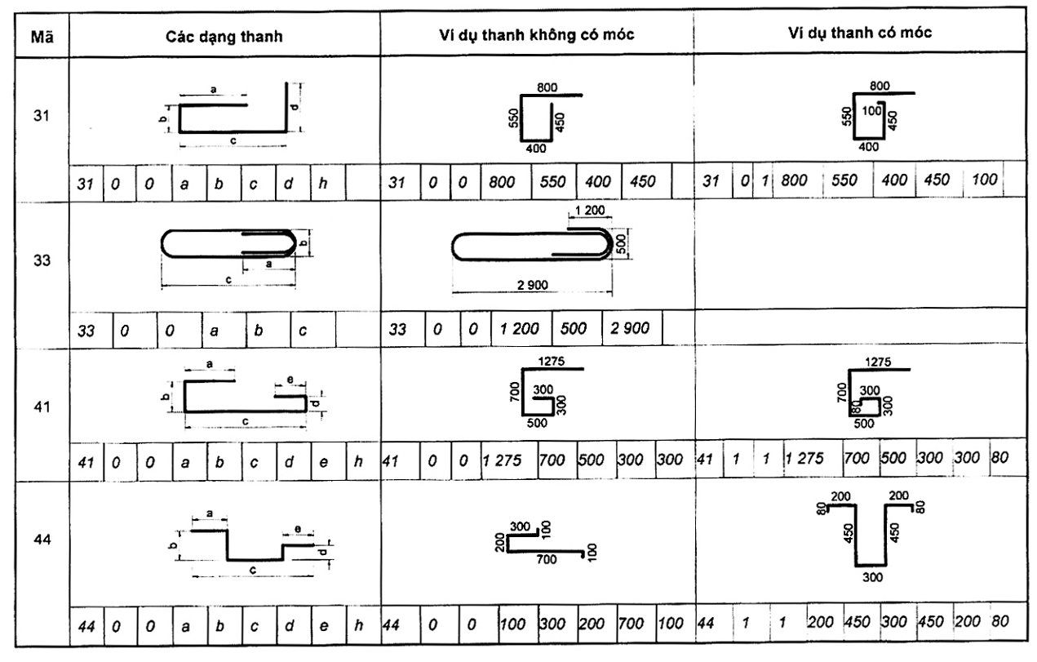
Bảng 5 (kết thúc)
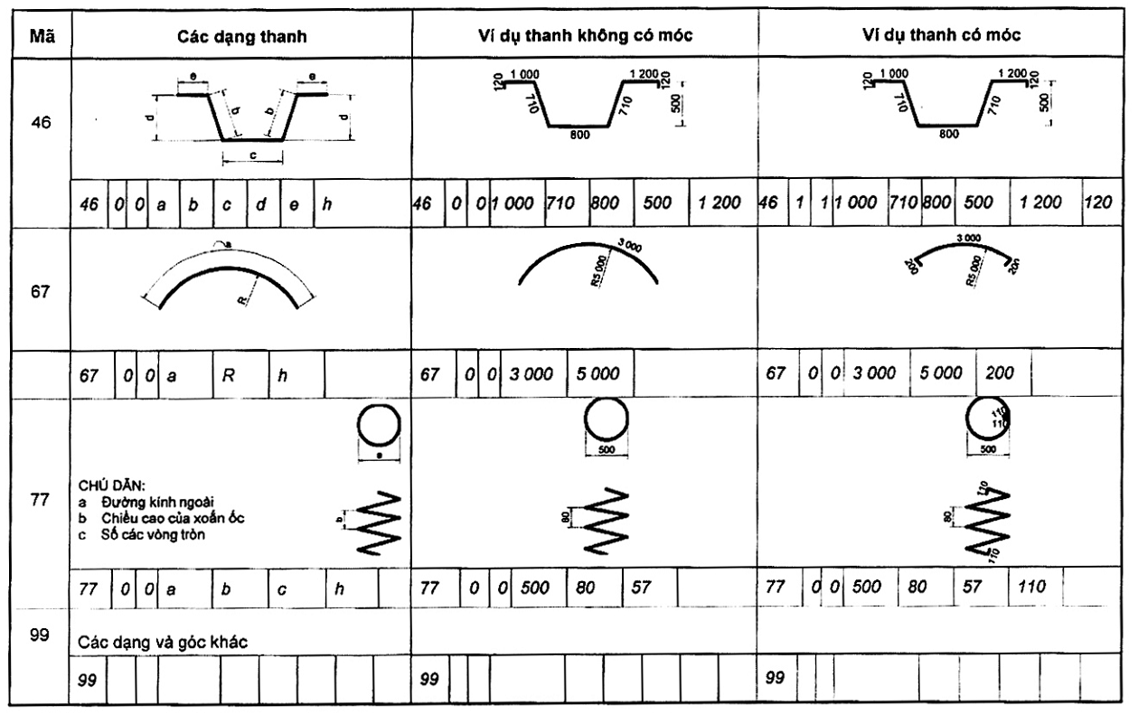

7. Bảng thống kê cốt thép
7.1. Quy định chung
Bảng thống kê cốt thép là tài liệu dùng để phân loại và xác định các thanh cốt thép. Nó gồm bảng thống kê mẫu (xem 7.2) áp dụng các định mã dạng, bảng thống kê chỗ uốn (xem 7.3) và bảng thống kê tổng hợp (xem 7.4). Các bảng thống kê tấm lót hay thống kê trọng lượng cũng có thể được áp dụng (xem phụ lục A). Mỗi bảng thống kê gồm tên tiêu đề cho các bộ phận, phù hợp với 7.5.
7.2. Bảng thống kê mẫu
Bảng thống kê mẫu gồm các thông tin theo trình tự sau:
a) Cấu kiện (xác định các thành phần kết cấu có đặt cốt thép);
b) Số hiệu cốt thép (đánh ô thống nhất cho thanh cốt thép);
c) Loại thép (ký hiệu hoặc chữ viết tắt trong tiêu chuẩn viện dẫn hoặc các quy phạm khác). Đặc tính của thanh cốt thép có thể ký hiệu bởi một chữ cái nếu được xác định rõ;
VÍ DỤ: B tương ứng với FeB 500 (thép có gai) theo EN 10080.
d) Đường kính thanh (đường kính danh nghĩa), tính bằng milimet;
e) Chiều dài thanh (chiều dài cắt) tính bằng milimet hay mét. Xác định chiều dài của thanh cốt thép sẽ dựa vào các kích thước ngoài (Phương pháp A) hoặc là chính tâm (Phương pháp B). Nếu áp dụng phương pháp A thì dùng kích thước ngoài ở Bảng 5. Cũng có thể xác định chiều dài của thanh cốt thép với việc hiệu chỉnh, ví dụ cho chỗ uốn và đầu móc của thanh;
f) Số của cấu kiện hay số của nhóm thanh cốt thép;
g) Số của các thanh trong mỗi cấu kiện hoặc trong mỗi nhóm;
h) Tổng số cốt thép f) x g);
i) Tổng số chiều dài e) x h), tính bằng milimet hay mét;
j) Dạng thanh (theo mã định dạng);
k) Định nghĩa đầu móc uốn;
I) Các thông số của thanh (kích thước chỗ uốn), tính bằng milimet;
m) Chỉ số thay đổi của cấu kiện. Đặt lại tên cho các cấu kiện bắt đầu bằng chữ cái A, B, C, nếu một hoặc nhiều tuyến phải thay đổi và khi đó bảng thống kê phải được sắp xếp lại. Việc đặt lại tên, xem 7.5 g).
Bảng 6 cho ví dụ một bảng thống kê dạng thanh theo tiêu chuẩn.
7.3. Bảng thống kê chỗ uốn
Một bảng thống kê chỗ uốn gồm các nội dung theo trình tự sau đây:
a) Cấu kiện (xác định các thành phần kết cấu có đặt cốt thép);
b) Số hiệu cốt thép (đánh ô thống nhất cho cốt thép);
c) Loại thép (ký hiệu hoặc chữ viết tắt trong tiêu chuẩn viện dẫn hoặc các quy phạm khác). Đặc tính của thanh cốt thép có thể ký hiệu bởi một chữ cái nếu được xác định rõ;
d) Đường kính thanh (đường kính danh nghĩa), tính bằng milimet;
e) Xác định chiều dài của thanh cốt thép sẽ dựa vào các kích thước ngoài (Phương pháp A) hoặc là chính tâm (Phương pháp B). Nếu áp dụng phương pháp A thì dùng kích thước ngoài ở Bảng 5. Cũng có thể xác định chiều dài của thanh cốt thép với việc hiệu chỉnh, ví dụ cho chỗ uốn và đầu móc của thanh;
f) Số cấu kiện hoặc số nhóm thanh;
g) Số thanh của một cấu kiện hoặc của từng nhóm;
h) Tổng số cốt thép f) x g);
i) Tổng số chiều dài e) x h), tính bằng milimet hay mét;
j) Dạng thanh (theo mã định dạng);
k) Định dạng chỗ uốn với kích thước không theo tỷ lệ;
l) Chỉ số thay đổi của cấu kiện. Đặt lại tên cho các cấu kiện bắt đầu bằng chữ cái A, B, C, nếu một hoặc nhiều tuyến phải thay đổi và khi đó bảng thống kê phải được sắp xếp lại. Việc đặt lại tên, xem 7.5 g).
Bảng 7 cho ví dụ một bảng thống kê dạng thanh theo tiêu chuẩn.
7.4. Bảng thống kê tổng hợp
Có thể tổng hợp lại các bảng thống kê dạng thanh và chỗ uốn. Có thể lập riêng bảng thống kê về trọng lượng hoặc thêm một cột vào bảng thống kê dạng thanh hoặc chỗ uốn.
7.5. Khung tên
Khung tên ít nhất phải gồm các thông tin sau đây:
a) Tên đồ án;
b) Tên khách hàng;
c) Tên người thiết kế kết cấu;
d) Ngày tháng năm soạn thảo và tên người chịu trách nhiệm soạn thảo;
e) Số hiệu bản vẽ;
f) Số hiệu bảng thống kê;
g) Ký hiệu sửa đổi và ngày sửa đổi lần cuối;
h) Số hiệu của tiêu chuẩn làm cơ sở để lập bảng thống kê.
Số bản vẽ và số bảng thống kê phải trùng khớp với nhau.
Bảng 6 - Các ví dụ về bảng thống kê dạng thanh không có khung tên
Cấu kiện | Số hiệu cốt thép | Loại thép | Đường kính  mm | Chiều dài mỗi thanh (phương pháp A)  m | Số cấu kiện | Số thanh tại mỗi cấu kiện | Tổng số | Tổng chiều dài  m | Mã định dạng | Đầu móc |  | Kích thước chỗ uốn  (mm) |  |  |  |  |  |  | Chỉ số
 |  |  |  |  |  |  |  |  |  |  |  | a | b | c | d | e | R | h | Chỉ số
Bản 1 | 01 | BST 500 S | 28 | 3,60 | 1 | 10 | 10 | 36,00 | 00 | 0 | 0 | 3 600
Bản 2 | 02 | BST 500 S | 28 | 3,94 | 1 | 20 | 20 | 78,80 | 11 | 1 | 1 | 2 400 | 1 000 |  |  |  | 472 | 270
Bản 3 | 03 | BST 500 S | 28 | 3,17 | 1 | 2 | 2 | 6,34 | 12 | 1 | 1 | 1 520 | 1 320 |  |  |  |  | 270
Dầm chìa | 04 | BST 500 S | 16 | 3,27 | 5 | 3 | 15 | 49,05 | 13 | 1 | 1 | 1 320 | 640 | 1 320 |  |  |  | 130
Tường | 05 | BST 500 S | 28 | 6,34 | 2 | 4 | 8 | 50,72 | 15 | 1 | 1 | 1 000 | 4 800 | 1 500 |  |  |  | 270
Dầm 1 | 06 | BST 500 S | 16 | 2,16 | 4 | 14 | 56 | 120,96 | 21 | -1 | -1 | 800 | 300 | 800 |  |  |  | 130
Dầm 2 | 07 | BST 500 S | 20 | 3,32 | 3 | 21 | 63 | 209,16 | 25 | 2 | 2 | 800 | 1 000 | 800 | 740 | 775 |  | 360
Dầm 3 | 08 | BST 500 S | 28 | 3,14 | 3 | 6 | 18 | 56,52 | 16 | 1 | 1 | 700 | 700 | 1 200 | 500 |  |  | 270
Dầm 4 | 09 | BST 500 S | 12 | 2,40 | 1 | 13 | 13 | 31,20 | 31 | 1 | 1 | 800 | 550 | 400 | 450 |  |  | 100
Dầm 5 | 10 | BST 500 S | 10 | 3,24 | 1 | 26 | 26 | 84,24 | 41 | 1 | 1 | 1 280 | 700 | 500 | 300 | 300 |  | 80
Bản móng 1 | 11 | BST 500 S | 12 | 1,80 | 2 | 600 | 600 | 1 080 | 44 | 1 | 1 | 200 | 450 | 300 | 450 | 200 |  | 100
Bản móng 2 | 12 | BST 500 S | 28 | 4,96 | 2 | 24 | 24 | 119,04 | 46 | 1 | 1 | 1 000 | 710 | 800 | 500 | 1 200 |  | 270
Bảng 7 - Ví dụ về bảng thống kê chỗ uốn không có khung tên
Cấu kiện | Số hiệu cốt thép | Loại thép | Đường kính  mm | Chiều dài mỗi thanh (phương pháp A)  m | Số cấu kiện | Số thanh tại mỗi cấu kiện | Tổng số | Tổng chiều dài  m | Mã định dạng | Dạng và kích thước chỗ uốn | Chỉ số
Bản 1 | 01 | BST 500 S | 28 | 3,60 | 1 | 10 | 10 | 36,00 | 00
Bản 2 | 02 | BST 500 S | 28 | 3,94 | 1 | 20 | 20 | 78,80 | 11 | 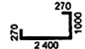
Dầm chìa | 04 | BST 500 S | 16 | 3,27 | 5 | 3 | 15 | 49,05 | 13 | 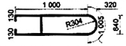
Tường | 05 | BST 500 S | 28 | 6,34 | 2 | 4 | 8 | 50,72 | 15 | 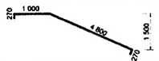
Dầm 1 | 06 | BST 500 S | 16 | 2,16 | 4 | 14 | 56 | 120,96 | 21 | 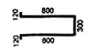
Tấm sàn | 14 | BST 500 S | 20 | 1,80 | 1 | 300 | 300 | 540,00 |  | 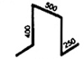
Trụ đỡ | 17 | BST 500 S | 10 | 2,26 | 5 | 19 | 95 | 214,70 |  | 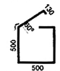

Phụ lục A
(Tham khảo)
Bảng thống kê lưới thép đệm - Ví dụ
Bảng A.1 - Ví dụ về bảng thống kê lưới đệm không có khung tên
Cấu kiện | Số hiệu cốt thép | Loại thép | Loại lưới thép | Đường kính và khoảng cách dọc cốt thép  mm | Chiều dài lưới thép song song cốt thép dọc trục  m | Đường kính khoảng cách cốt thép ngang  mm | Chiều dài lưới thép theo cốt thép ngang  mm | Tổng số | Sơ đồ kích thước | Chỉ số
Bản | 1 | BSt 500 M | Q513A | 7,0/ 150 | 1 000 | 8,0/ 100 | 1 500 | 10 | 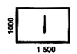
Bản | 2 | BSt 500 M |  | 12/ 100 | 6 000 | 12/ 1 000 | 2 500 | 20 | 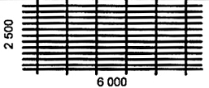
Bản | 3 | BSt 500 M |  | 12/ 100 | 6 000 | 12/ 150 | 2 500 | 10 | 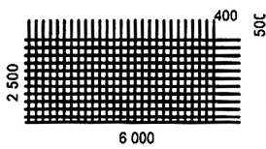

MỤC LỤC
1. Phạm vi áp dụng
2. Tài liệu viện dẫn
3. Yêu cầu về bản vẽ cốt thép
4. Thông tin cần tìm và cách trình bày
4.1. Cốt thép thông thường
5. Dấu hiệu nhận diện
6. Thông tin về chỗ uốn của cốt thép thông thường
6.1. Quy định chung
6.2. Chỉ dẫn về dạng thanh cốt thép
6.3. Hệ mã thanh (không bắt buộc)
7. Bảng thống kê cốt thép
7.1. Quy định chung
7.2. Bảng thống kê dạng
7.3. Bảng thống kê chỗ uốn
7.4. Bảng thống kê tổng hợp
7.5. Khung tên
Phụ lục A

Các TCVN sắp ban hành

